OAS/Ser.W
CIDI/INF. 504/22
25 mai 2022
Original: espagnol

NOTE DE LA MISSION PERMANENTE DE LA RÉPUBLIQUE ARGENTINE PRÈS L'ORGANISATION DES ÉTATS AMÉRICAINS, PAR LAQUELLE ELLE ANNONCE QU'EN RAISON DES RESTRICTIONS IMPOSÉES POUR FAIRE FACE À LA PANDÉMIE LE GOUVERNEMENT ARGENTIN NE SERA PAS EN MESURE D'ACCUEILLIR LA ONZIÈME RÉUNION INTERAMÉRICAINE DES MINISTRES DE L'ÉDUCATION ET PROPOSE QU'ELLE AIT LIEU AU SIÈGE DU SECRÉTARIAT GÉNÉRAL

"2022 - Les Malouines sont argentines"
Mission permanente de la

République argentine
Organisation des États Américains

OEA 097
La Mission permanente de la République argentine près l'Organisation des États Américains (OEA) présente ses compliments au Département du développement humain, de l'éducation et de l'emploi (DDHEE), au sein du Secrétariat exécutif au développement intégré (SEDI) de l'OEA, et a l’honneur de se référer à la Onzième Réunion des ministres de l'éducation.
À cet égard, la Mission permanente tient à transmettre la note de la Direction nationale de la coopération internationale du Ministère de l'éducation de l'Argentine, référencée NO-2022-46783744-APNDNCI#ME, par laquelle la Direction demande d’informer le SEDI qu’il est nécessaire qu’il convoque la Onzième Réunion interaméricaine des ministres de l'éducation de 2022 au siège de l'OEA à Washington, D.C., en mode virtuel, et qu’il envisage d'inscrire cette convocation à l'ordre du jour de la prochaine réunion ordinaire du Conseil interaméricain pour le développement intégré en mai.
La Mission permanente de la République argentine près l'OEA prie le DDHEE/SEDI de bien vouloir agréer les assurances sa très haute considération.
Annexe: NO-2022-46783744-APN-DNCl#ME
Washington, D.C., 24 mai 2022
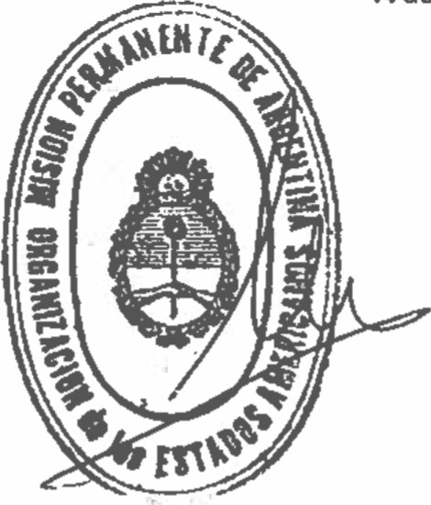
Département du développement humain, de l'éducation et de l'emploi (DDHEE)
Secrétariat exécutif au développement intégré (SEDI), Organisation des États Américains (OEA) Washington D.C.

ANNEXE
République argentine - Pouvoir exécutif national
Les Malouines sont argentines

Note

Numéro : NO-2022-46783744-APN-DNCl#ME

BUENOS AIRES
Mercredi 11 mai 2022

Objet : Convocation de la Réunion interaméricaine des ministres de l'éducation 2022

Attn: Marina Nuria Mantecon Fumado (DAR#MRE),

Cc: Maria del Pilar Toloza (DAR#MRE), Ariel Hernando Campero (DAR#MRE), IGNACIO BALARD (DNCI#ME),

Madame la ministre,

J'ai l’honneur de vous écrire au sujet de la tenue de la Réunion interaméricaine des ministres de l'éducation prévue en 2022 dans le cadre de l'OEA.
À cet égard, nous vous demandons de bien vouloir communiquer au Secrétariat exécutif au développement intégré (SEDI), par l'intermédiaire de la Mission permanente, qu’il est nécessaire qu’il convoque la Onzième Réunion interaméricaine des ministres de l'éducation de 2022 au siège de l'OEA à Washington, D.C. en mode virtuel, compte tenu notamment des restrictions que la pandémie continue d’imposer aux voyages et à la tenue de réunions en présentiel.
Le but de cette demande est d'éviter de perturber le calendrier du cycle triennal des réunions des ministres de l'éducation et de progresser ainsi dans la tenue des réunions préparatoires et réunions extraordinaires requises par le processus ministériel.
Nous croyons comprendre que l'inscription de cette convocation à l'ordre du jour de la prochaine réunion du CIDI, en mai de cette année, permettra de tenir à la fois la réunion préparatoire et la réunion ministérielle elle-même, sans inconvénients, dans le courant de l'année 2022.
Nous attendons que l'OEA confirme sa réponse afin d'avancer, dans le cadre de la Commission interaméricaine de l'éducation (CIE), dans l’élaboration des documents nécessaires pour assurer la conformité avec les lignes directrices générales des processus sectoriels de l'Organisation.

Je vous prie d'agréer, Madame la ministre, les assurances ma très haute considération.

Marina LARREA
Directrice nationale
Direction nationale de la coopération internationale
Ministère de l'Éducation

Lien vers la note originale : https://scm.oas.org/pdfs/2022/RMEMPARGENTINAOEA097.pdf

Lien vers l'annexe originale : https://scm.oas.org/pdfs/2022/RMEMPARGENTINAANEXOOEA097.pdf

CIDRP03533F02

